Gemin一年会员领取教程

前期准备：
1.开启账号2fa，确保账号密码正确。
- 通过年龄认证。
- 确认账号国家在优惠范围内。
- 关闭支付资料。
6.确保支付资料已经关闭。
7.如果购买的卡密为包绑卡卡密无需自备虚拟卡，如果购买的卡密为不包绑卡卡密需自备虚拟卡。

具体流程：

1.开启2fa，使用谷歌浏览器打开以下网址，并按照操作流程添加谷歌身份验证器。
https://myaccount.google.com/two-step-verification/authenticator?

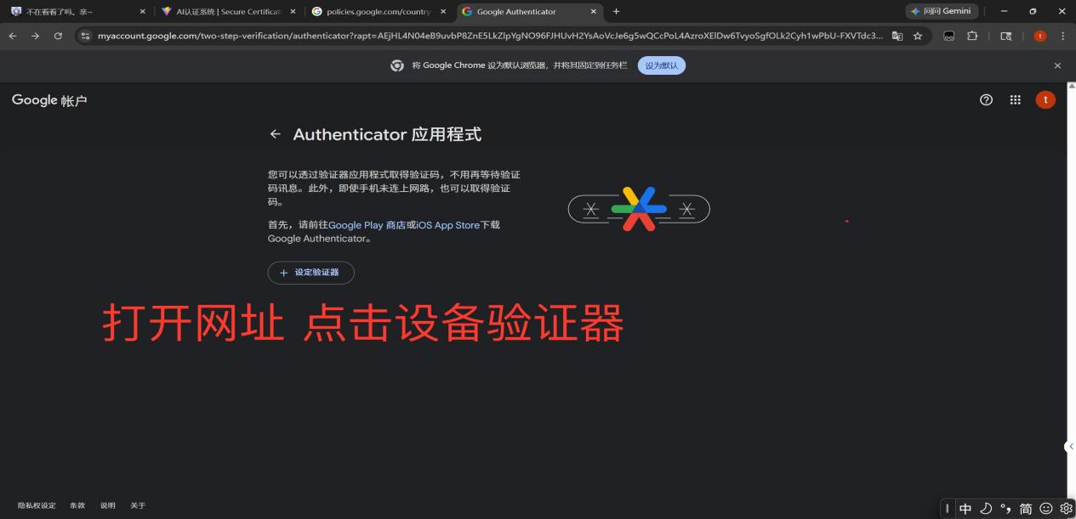
2FA接受网站：https://2fa.kennygmail.com/（备用：https://2fa.vip/）
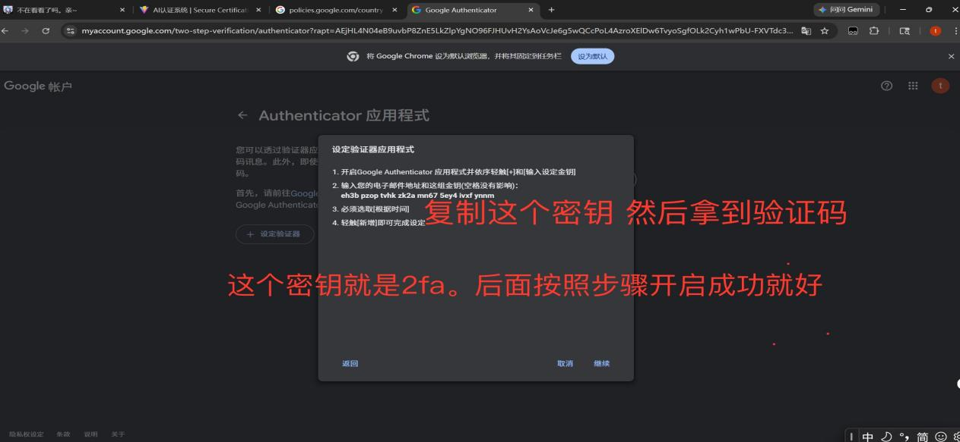

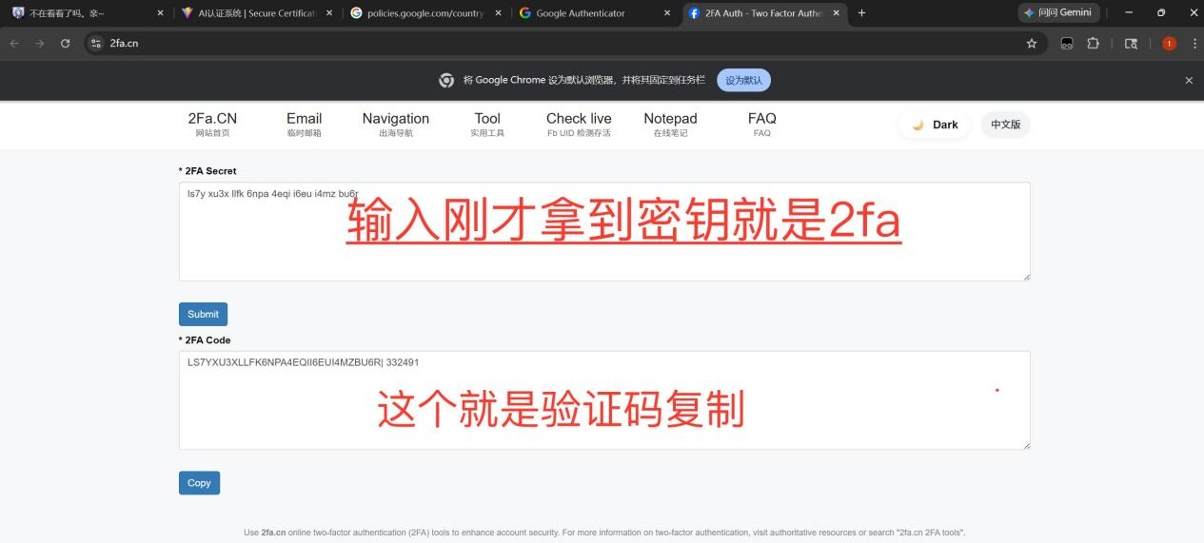
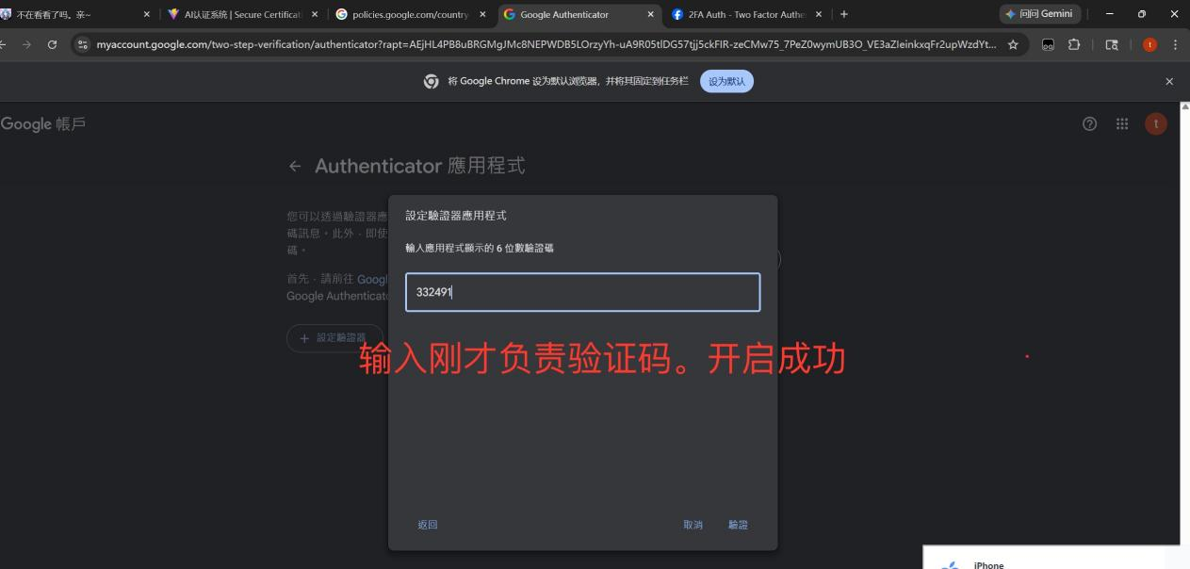

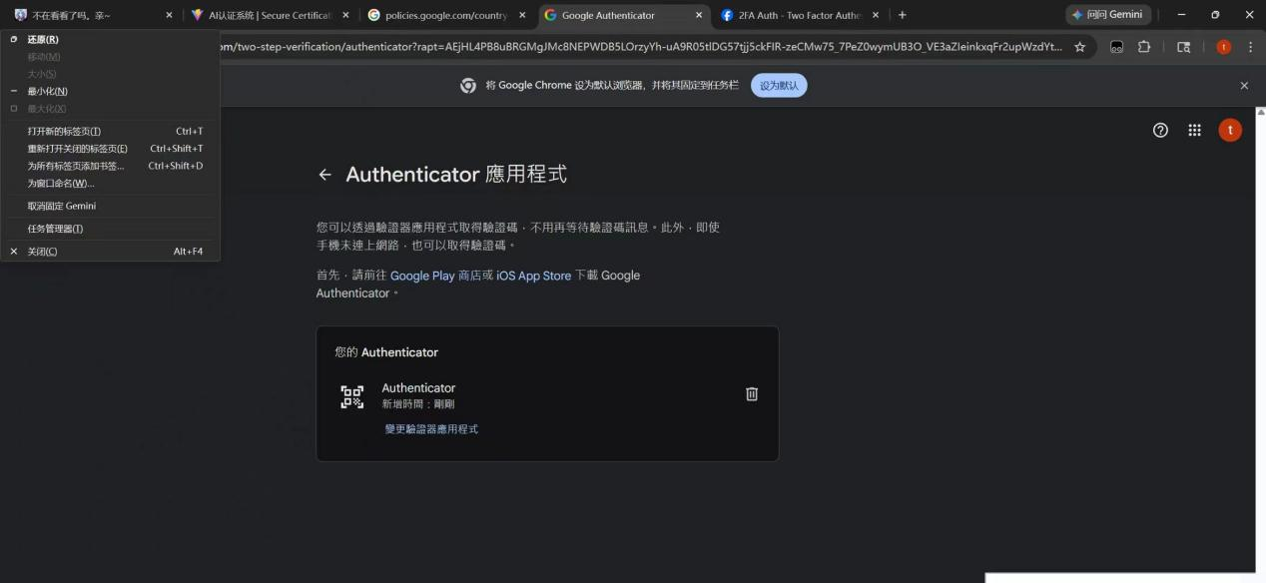

2.进入以下网址并按照以下流程通过年龄认证。

https://myaccount.google.com/age-verification?
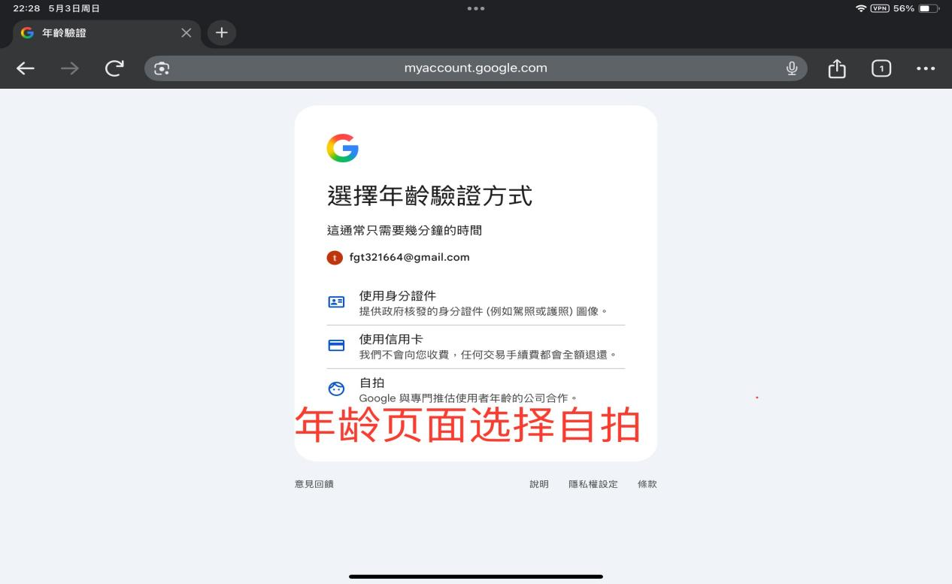

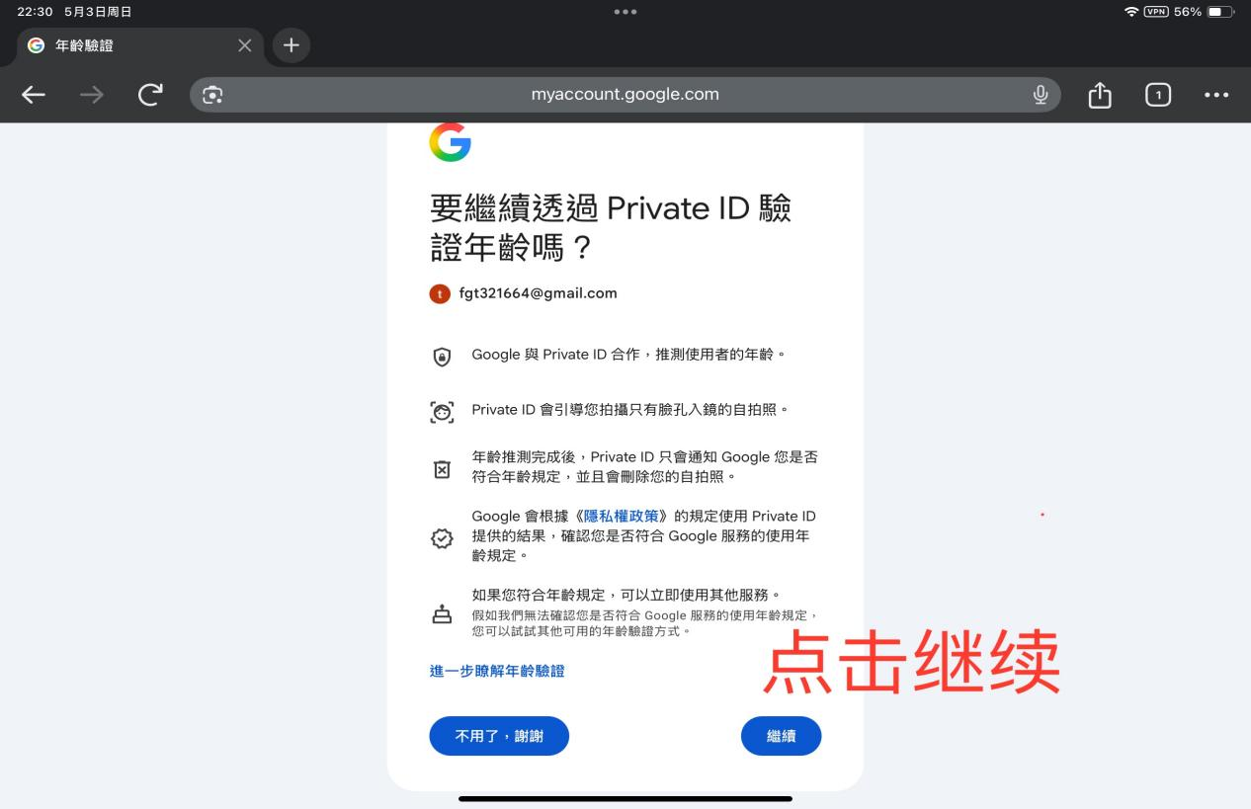
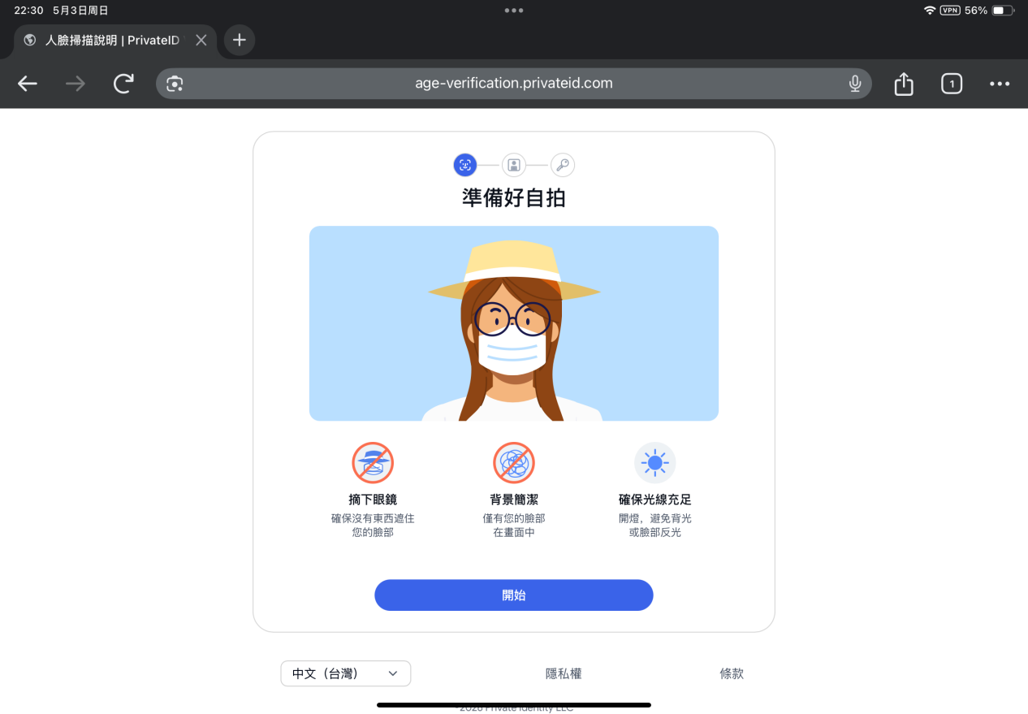

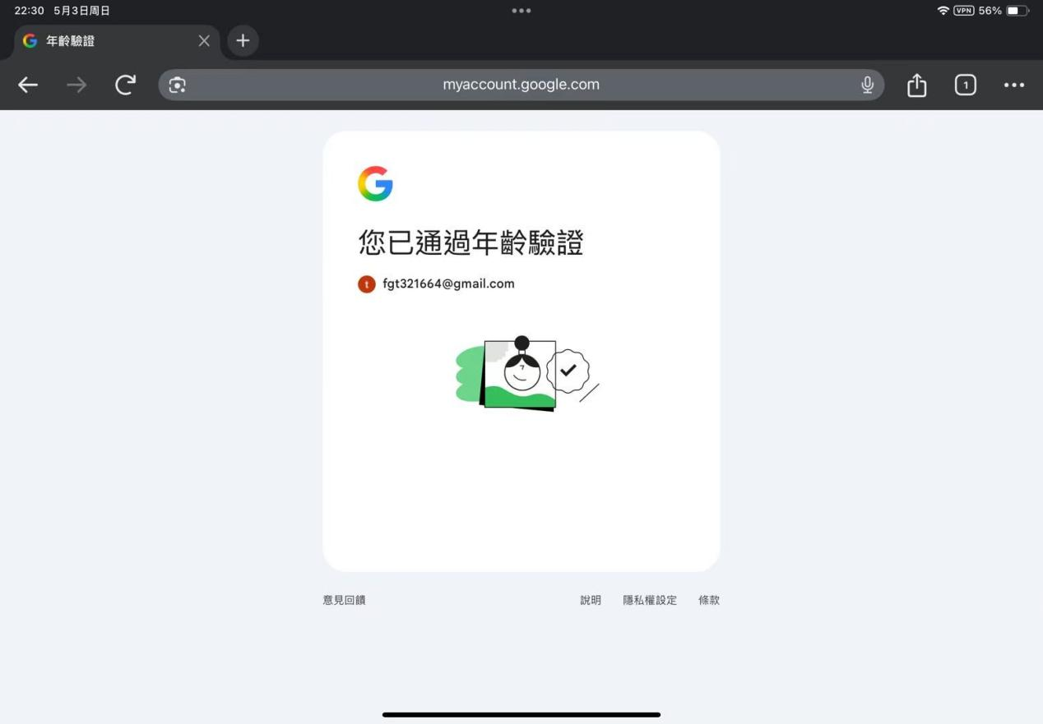

3.查看账号是否在优惠活动国家内，如果不在请提交修改国家申请，理由随意填写即可，基本1天即可修改完毕。
https://policies.google.com/country-association-form

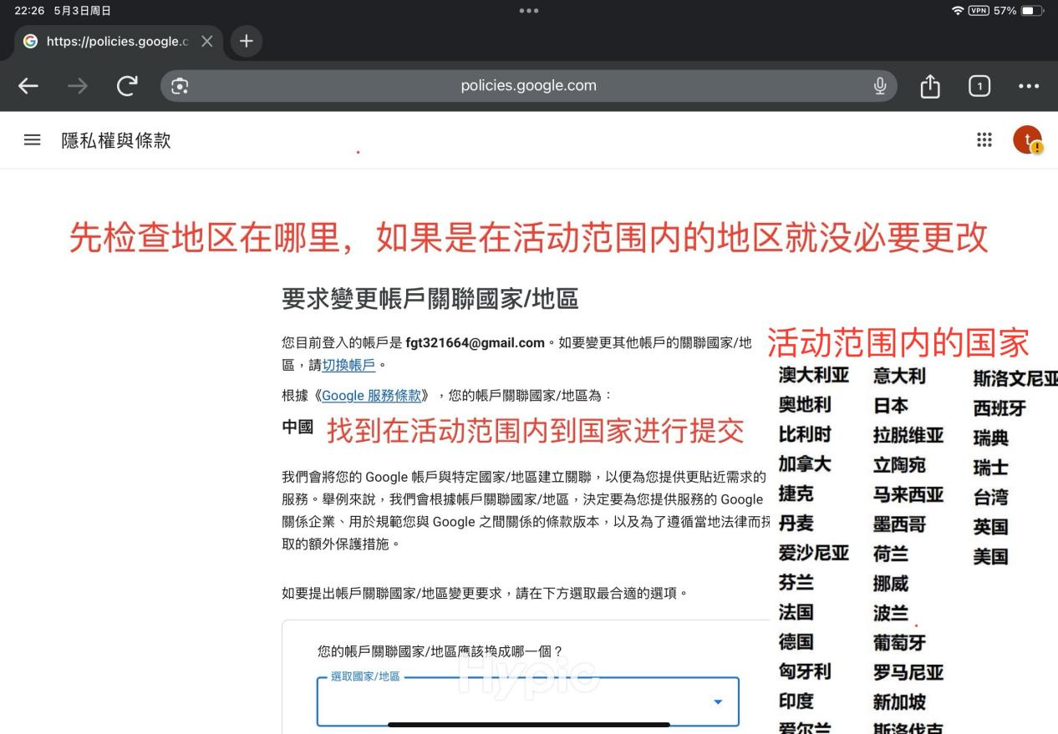
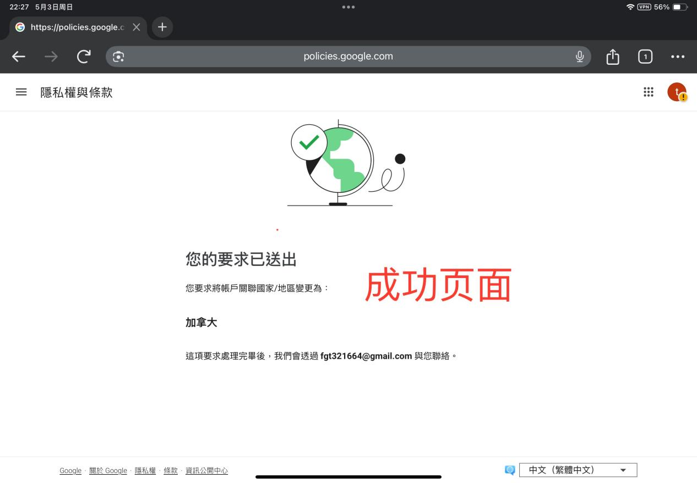

4.使用谷歌浏览器打开以下链接关闭支付方式

https://payments.google.com/gp/w/home/settings

